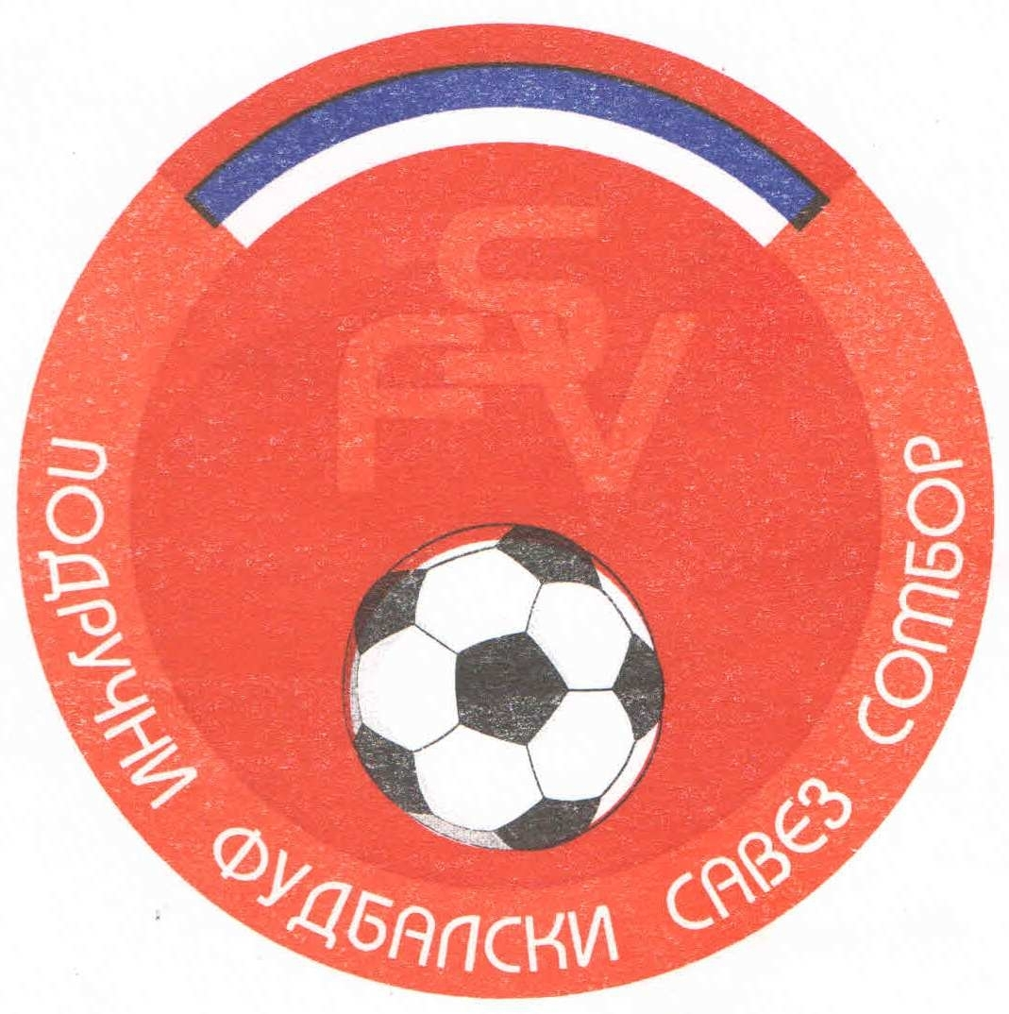
Подручни фудбалски савез Сомбор
25000 Сомбор, Венац Петра Бојовића 11
Тел/фах: 025-412-023
Ж.р.: 325-9500600013474-77
Е-Маил: pfssombor2021@gmail.com
Сајт: pfssombor.org.rs

ПОДРУЧНА ФУДБАЛСКА ЛИГА СОМБОР

БИЛТЕН број 22

16. април 2025.

- Регистрација утакмица 22. Коло
ПФЛ „СОМБОР“
Одигране утакмице 22. Кола
12/13 април 2025

Резултати:
Црвенка 0 : 3 Будућност(М)
Будућност(Г) 3 : 0 Динамо 1923
Раванград 2018 1 : 1 Ж а к
Раднички 2 : 2 Кривањ
Чск Пивара 2 : 0 Липар
Славија 3 : 0 Херцеговац
Русин 2 : 1 Крила Крајинр
Б с к 5 : 3 Борац 46

ТАБЕЛА

1.ФК“Будућност“(Г) 22 18 1 3 64:21 55
- ФК“Будућност“(М) 22 15 2 5 53:23 47
- ФК“Ж а к“ 22 14 3 5 50:16 45
- ФК“Динамо 1923“ 22 13 3 6 51:26 42
- ФК“Русин“ 22 11 3 8 28:30 36
- ФК“Крила Крајине“ 22 9 7 6 43:28 34
- ФК“Б с к“ 22 9 3 10 40:46 30
- ФК“Борац 46“ 22 8 4 10 30:26 28
- ФК“Липар“ 22 8 4 10 37:41 28
- ФК“Славија“ 22 8 4 10 31:35 28
- ФК“Раднички“ 22 7 6 9 46:42 27
- ФК“Кривањ“ 22 8 3 11 36:33 27
- ФК“Црвенка“ 22 8 3 11 47:50 27
- ФК“Раванград 2018“ 22 4 6 12 43:55 18
- ФК“Чск Пивара“ 22 5 3 14 21:64 18
- ФК“Херцеговац“ -1 22 3 1 18 17:101 9

2. Одлуке дисциплинског судије из 22. Кола

- На основу члана 48. Статута Подручног фудбалског савеза Сомбор а у складу са чланом 53. Дисциплинског правилника ФС Србије (Службени лист„Фудбал“ Ванредни број 3 од 15.06.2017.) и члана 3. Одлуке Извршног одбора Подручног Фудбалског савеза Сомбор о висини новчаних казни које се могу изрећи клубовима, играчима, тренерима, судијама и другим спортским радницима Извршни одбор ПФС Сомбор је донео Одлуку о примени члана 53. Дисциплинског правилника ФСС број 384-7-2017.године.Фудбалски клуб „Кривањ“ из Селенче, кажњава се новчаном казном у износу од 3.000,оо ( три хиљаде динара) због изрицања 6 (шест) жутих картона играчима на утакмици Раднички из Сомбора и Кривањ из Селенче, играна 13.04.2025. у Сомбору.
Рок плаћања изречене новчане казне је 15 дана,рачунајући од
правоснажности одлуке, у смислу члана 10. Дисциплинског правилника.

ПОУКА О ПРАВНОМ ЛЕКУ:
Против свих горе наведених одлука дисциплинског судије донетих у првом степену одлучивања, све заинтересоване стране имају право улагања жалби другостепеном органу, односно Комисија за жалбе Подручног фудбалског савеза Сомбор. Рок за подношење жалби је 48 (четрдесет осам) часова од пријема првостепених одлука, објављених и досављених свим заинтересованим странама искључиво путем билтена, који је званичкно службено гласило. Жалбе се достављају препоручено путем поште.
Уз жалбу обавезно доставити доказ о уплаћеној такси за жалбу у износу од 3.000,оо динара. Овај износ се уплаћује на рачун ПОДРУЧНОГ ФУДБАЛСКОГ САВЕЗА СОМБОР број: 325-9500600013474-77.

КОМЕСАР ЗА ТАКМИЧЕЊЕ ДИСЦИПЛИНСКИ СУДИЈА ПФЛ
Дражић Лазар, с.р. Марјанац Драган, с.р.

